



**新西兰奥克兰大学**

**2025年寒假**

**“工程英语”项目**

**奥克兰大学**

The University of Auckland

奥克兰大学（The University of Auckland），简称奥大，建校于1883年，坐落于新西兰第一大城市奥克兰市，拥有7个校区，是新西兰最大的从事教学研究且拥有最多专业的综合性大学，是一所综合研究型大学，属于环太平洋大学联盟、Universitas 21、世界大学联盟，亚太国际教育协会、英联邦大学协会的成员。

* 2025 QS世界大学排名中，奥克兰大学位列全球第65名、新西兰第1名
* 工程学院土木结构工程专业，世界排名第39位
* 商学院获得AACSB，EQUIS和AMBA三大认证
* 著名院系有计算机、土木工程、建筑与规划、医学、药学、教育、传媒等

**项目概况**

Program Overview

本项目是由新西兰排名第一的奥克兰大学专为工程相关专业学生设计，旨在培养工程学生的专业英语技能，项目期间学生以小组形式用英语进行工程项目，撰写项目报告并展示项目成果。

课程期间，将由奥克兰大学进行统一学术管理与学术考核，项目结束后可获得奥克兰大学颁发的项目结业证书及成绩评定单。此外，课程通过一系列生动有趣的小组讨论等互动形式，有效提升学生学习英语的兴趣以及实际运用能力，尤其对口语能力的提升效果非常显著。

**城市简介：奥克兰**

City Profile

项目所在地为新西兰奥克兰，新西兰是一个现代化英语国家，拥有丰富的文化，以其美丽的自然景观和土著毛利人的文化而闻名于世，是世界上最不拥挤的国家之一。新西兰人以热情好客、对游客友好而闻名。奥克兰人口约150万，是新西兰的经济、文化、航运和旅游中心，也是新西兰最大的港口城市，同时也是全世界最发达的城市之一。由于其发达的经济、怡人的环境、高水准的生活和迷人的风景，奥克兰连续多年被评为世界上最宜居城市之一。奥克兰拥有各种一流的咖啡馆、餐厅和酒吧、一流的剧院、画廊和博物馆、多样化的购物场所，是全世界最美丽的城市之一。

**项目特色**

Program Highlights

* 【**名校课程**】QS世界排名第65位，全新西兰排名第1，其教学质量与学术声誉享誉全球。
* **【人脉拓展】**项目期间与任课教师有各种形式的学习互动，拓展国际工程领域人脉网络。
* 【**超多课时**】密集型授课，养成全英文交流习惯。
* 【**小班授课**】小班授课，充分保证课堂的有效沟通及互动。

**项目详情**

Program Details

【**项目时间**】2025年1月19日-2月1日（2周）

【**课程详情**】

工程英语项目旨在培养学生以工程为核心的英语语言和交流能力，学习如何用英语写出一篇结构合理的工程项目报告，用英语清晰简洁的表达观点，培养工程项目制作和展示项目成果的技能。课程中学生将体验各种各样的学习互动、讨论论坛、分组讨论、共享文档协作和课外研究等。

【**住宿安排**】优先安排学校宿舍，如学校宿舍位置已满的情况下，将安排校外公寓或酒店

【**签证类型**】旅游签证

【**项目费用**】23,600元，费用涵盖：项目申请费、学费、住宿费（校内宿舍含一日三餐，校外公寓或酒店不含餐）、校内保险费、校内资源使用费、项目管理费（包含：项目咨询、项目申请、住宿安排、签证指导、行前指导、接送机服务等）。费用不含：往返国际机票、签证费、境外保险费、个人开销。

**【开班要求】**项目最低开班人数15人

**项目收获**

Program Achievement

【**项目收获**】项目结束后将获得奥克兰大学颁发的项目结业证书和成绩评定单。

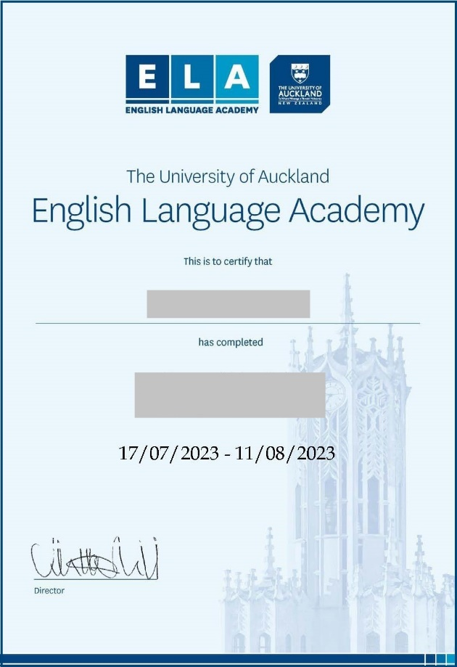 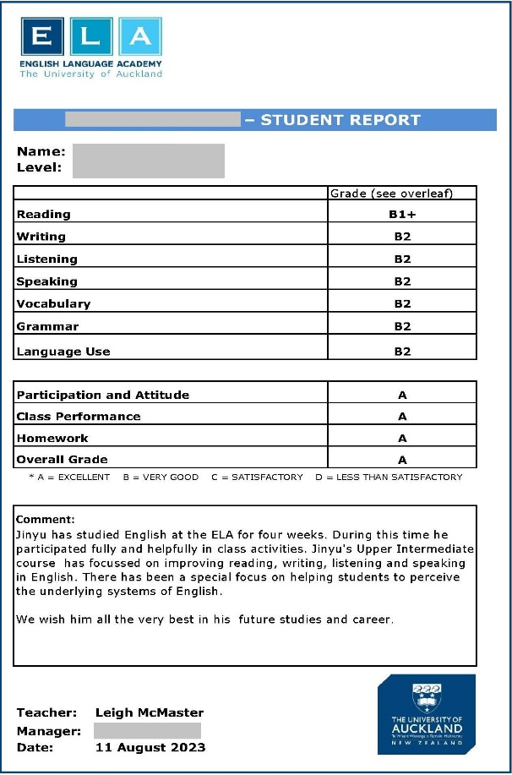

**录取要求**

Admission Requirements

* 全日制在校本科生或研究生，年满18周岁
* 道德品质好，身体健康、心理健康，能顺利完成学习任务
* 工程相关专业或对课程感兴趣的所有学生
* 托福60分、雅思5.0及以上，语言不合格需参加奥克兰大学线上ELA的内测并通过

**项目流程**

Program Process

* 学生本人提出申请，在学校国际合作交流处报名
* 学生提交正式申请材料并缴纳项目费用，获得录取资格
* 准备签证申请
* 召开行前说明会
* 准备出发
* 赴海外学习

**项目咨询**

Program Consultation

成老师：13240031203（微信同步）

或扫描下方二维码进行项目咨询

更多项目信息，欢迎关注锐尔教育公众号

 